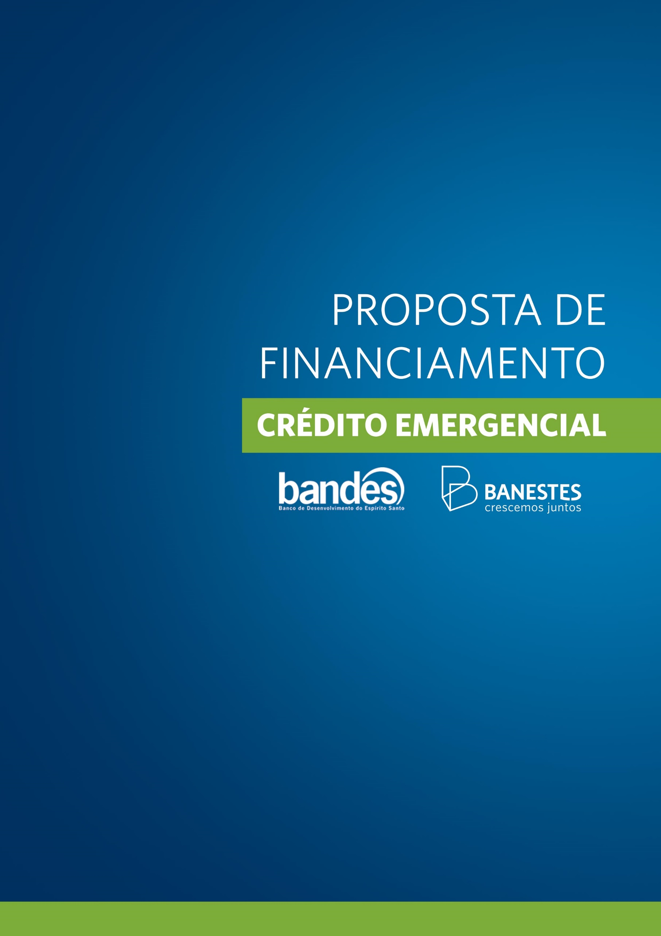

Olá!

Seja bem-vindo ao Bandes e ao Banestes!

A partir de agora, você se aproxima mais da gente, fazendo parte do nosso time de clientes. Estamos muito felizes em acolher você e o seu negócio!

O formulário que você tem em mãos é um roteiro com as informações necessárias para que possamos dar início ao acesso ao financiamento. Por favor, pedimos para que todos os campos sejam lidos e preenchidos com atenção, para agilizarmos ao máximo o seu crédito.

Todas as informações solicitadas neste roteiro são necessárias ao atendimento das exigências para a análise do pleito.

Lembre-se que cada projeto tem características próprias, que variam segundo a natureza do negócio e do empreendimento. Assim, é importante que, além de bem preenchido, cada formulário venha acompanhado dos documentos corretos, relevantes e necessários.

Após o preenchimento, favor nos entregar este formulário em uma via impressa e assinada e por meio digital por e-mail para emergencial@banestes.com.br.

Eventuais esclarecimentos adicionais podem ser solicitados, inclusive a atualização de informações durante o processo de análise.

Em tempo: a fidelidade de todas as informações prestadas é de inteira responsabilidade do solicitante.

Qualquer dúvida, entre em contato conosco pelos nossos sites (www.bandes.com.br e www.banestes.com.br) ou pelo nosso Bandes Atende (0800 283 4202).

Nota: Estas instruções podem ser excluídas do documento final apresentado para análise. Sugerimos imprimir este arquivo a partir da página 03. Os textos em itálico e grifo em cinza são orientações para te ajudar a preencher este formulário e podem ser deletados na versão a ser entregue ao Bandes.

Proposta de Financiamento de Crédito Emergencial

EMPRESA

Contatos para o atendimento

Nome da pessoa de referência para o atendimento, com contatos telefônicos e e-mail.

Razão Social:

CNPJ:

Regularidade da Empresa (Alvarás e Licenças):

Apresente os Alvarás e Licenças (Licença Ambiental, Corpo de Bombeiro, Sanitário...) obtidos para o funcionamento da empresa.

Estrutura Administrativa e Organograma:
Apresente o tipo de administração, número de colaboradores atuais e projetados, programa de treinamento e formação, sistema de controles internos, programas de qualidade, participação nas organizações setoriais a que pertence e eventos.

Experiência dos Sócios e Administradores:

Descreva a formação, cursos e experiência dos gestores da empresa.

SITUAÇÃO ECONÔMICO-FINANCEIRA

Caso você seja Microempreendedor Individual (MEI), apresente a Declaração Anual do Simples Nacional (DASN-SIMEI).

Se você não for MEI, apresente as três últimas demonstrações contábeis e o balancete mais recente, com defasagem máxima de 90 dias, autenticados na forma legal - SPED/JUCEES, juntamente com a cópia devidamente registrada na JUCEES da última alteração do contrato ou estatuto social.

Autorização para consulta ao SCR:

Clique duas vezes sobre o formulário em anexo, imprima, assine e envie para o e-mail de sua agência de relacionamento. Essa autorização nos permitirá consultar seu endividamento junto ao Sistema Financeiro Nacional. Alternativamente, você poderá nos enviar o Registrato - Extrato do Registro de Informações no Banco Central, que pode ser obtido por meio de seu internet banking.

PROJETO PROPOSTO

Objetivo:
Descreva o objetivo do projeto e os efeitos buscados (aumento do volume de vendas; aumento volume de estocagem; aumento no financiamento a clientes, etc.).

Valor do Capital de Giro Pretendido:

ASPECTOS DE MERCADO

Faça uma breve descrição sobre os clientes, o mercado e uma sucinta análise concorrencial.

GARANTIAS
Garantias | Reais (Imóveis, outros...)
 | Descrição Sucinta | Valor Declarado (R$)
 | Pessoais (Avalistas, cônjuges/companheiros) ou de empresas coligadas
 | Nome | CPF/CNPJ

Observações:
- Se o avalista for casado sob o regime da comunhão parcial de bens, os dados acima deverão ser informados também para os cônjuges. Se o avalista for empresa, informar: Razão Social, CNPJ, endereço.
- Certidão de Inteiro Teor da Matrícula com Negativa de Ônus - com defasagem máxima de 90 dias.
- Nº de registro no INCRA (CCIR), se imóvel rural.
- Poderão ser solicitados os cadastros das pessoas jurídicas nas quais a proponente e os sócios tenham participação direta.

Declaramos, sob as penas da Lei, que todas as informações constantes desta proposta são a expressão da verdade e por elas nos responsabilizamos.

Representante da Empresa:

Local: Data:

